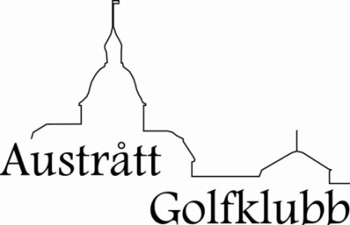
Kontingenter og avgifter 2023
Kat.nr. | Kategori | Pr 2022 | Medlems-kontingent pr år. | Inkl.  Norsk Golf | Green-fee/annet
1 | Hovedmedlem med spillerettighet | 3900,- | 3950 | Ja | 0,-
2 | Medlem uten spillerett | 1000,- | 1200 | Ja | 250,-
8 | Barn: 0 – 12 år | 100 | 100,- | Ja | 0,-
3 | Junior: 12 - 19 år | 1000 | 1000,- | JA hvis ikke flere medl. i en husstand | 0,-
4 | Student 19-30 år | 1950 | 2000 | Ja | 0,-
5 | Startmedlem – 1.års  medlem med VTG via AGK | 500  1000,- | 750 for kurs  1200 for medlemskap | Ja | 0,-
 | Startmedlem Junior – 1.års medlem med VTG via AGK  (til og med 18 år) | 200,-  500 | 250 for kurs  500,- for medlemskap | Ja | 0,-
6 | Familiekontingent | 6400,- | 6500 | Ja, et per familie | 0,-
7 | Fjernmedlem, ikke adr. i Ørland, Indre Fosen, Åfjord og Agdenes | 800,- | 850 | Ja | 250,-
 | Greenfee gjester (pr dag) |  |  |  | 350,-
 | Greenfee gjester (9 hull) |  |  |  | 250,-
 | Greenfee ved turneringer (styre 2/2016) |  |  |  | 100,-
 | Bag-skap | 1000  300 leie | Kjøp av skap fra AGK: 1000,- | Depositum for nøkkel kr 50,- | Årlig avgift kr 350
 | Leie Golfbil |  |  | 9 hull: 100,- | Hel dag: 300,-
 | Leie av klubblokaler for sponsor(styre 5/2015) |  |  |  | Kr 500
 | Anleggsbidrag i 2023 for finansiering av ekstraordinære arbeider på dreneringsanlegg | ny | Kat 1 - kr 500  Kat 2 - kr 500  Kat 6 – kr 500

I medlemssatsene inngår hvis ikke annet er spesifisert: medlemskap også i Norges Golfforbund og Norges Idrettsforbund og Olympiske og Paralympiske Komite, magasinet Norsk Golf - 1 stk pr. husstand. Ellers vedlikehold av medlemskort, Hcp-kort og annen medlemsservice.

